**РЕСПУБЛИКА КАРЕЛИЯ**

**МУНИЦИПАЛЬНОЕ ОБРАЗОВАНИЕ**

**«ЛЕНДЕРСКОЕ СЕЛЬСКОЕ ПОСЕЛЕНИЕ»**

СОВЕТ ЛЕНДЕРСКОГО СЕЛЬСКОГО ПОСЕЛЕНИЯ

РЕШЕНИЕ

7 сессии 5 созыва

от 25 января 2023 года № 24

**Об определении схемы одномандатных избирательных округов   
для проведения выборов депутатов   
Совета Лендерского сельского поселения**

На основании статьи 18 Федерального закона от 12 июня 2002 года №67-ФЗ «Об основных гарантиях избирательных прав и права на участие в референдуме граждан Российской Федерации», решения Территориальной избирательной комиссии Муезерского района от 23 декабря 2022 г. № 53/243-05,

**Совет Лендерского сельского поселения решил:**

1. Утвердить схему одномандатных избирательных округов для проведения выборов депутатов Совета Лендерского сельского поселения (приложение №1), включая ее графическое изображение (приложение №2).

2. Направить настоящее решение в Территориальную избирательную комиссию Муезерского района.

Глава Лендерского сельского поселения Е.Н.Септарова

Председатель Совета Лендерского сельского поселения А.В.Моцарь

Приложение №1

к решению   
7 сессии 5 созыва

Совета Лендерского сельского поселения

от 25 января 2023 года № 7

**Схема одномандатных избирательных округов для проведения выборов  
депутатов Совета Лендерского сельского поселения**

| **Номер избирательного округа** | **Описание границ избирательного округа** | **Число избирателей** |
| --- | --- | --- |
| 1 | В округ входит часть территории Лендерского сельского поселения:  поселок Кимоваара;  часть территории поселка Лендеры:  улица 43 Октября (дома с дома №44 до конца улицы). | 111 |
| 2 | В округ входит часть территории Лендерского сельского поселения:  часть территории поселка Мотко:  улицы: Комсомольская, Мира, Первомайская, Приозерная, Школьная. | 110 |
| 3 | В округ входит часть территории Лендерского сельского поселения:  часть территории поселка Лендеры:  улицы: Восточная, Лесная, Озерная, Речная, 40 лет Победы. | 104 |
| 4 | В округ входит часть территории Лендерского сельского поселения:  часть территории поселка Лендеры:  улицы: Комсомольская, Нагорная, Почтовая, Станционная;  часть территории поселка Мотко:  улица Лесная. | 116 |
| 5 | В округ входит часть территории Лендерского сельского поселения:  часть территории поселка Лендеры:  улицы: Заречная (дома с дома №3 до конца улицы), Советская. | 117 |
| 6 | В округ входит часть территории Лендерского сельского поселения:  часть территории поселка Лендеры:  улицы: Заречная (дома с начала улицы по дом №2А включительно), Набережная, Первомайская (дома с начала улицы по дом №5Б включительно). | 109 |
| 7 | В округ входит часть территории Лендерского сельского поселения:  часть территории поселка Лендеры:  улицы: Молодежная (дома с дома №3 до конца улицы), Северная (дома с начала улицы по дом №27 включительно). | 110 |
| 8 | В округ входит часть территории Лендерского сельского поселения:  часть территории поселка Лендеры:  улицы: 43 Октября (дома с дома №14 по дом №43 включительно). | 106 |
| 9 | В округ входит часть территории Лендерского сельского поселения:  часть территории поселка Лендеры:  улицы: Гористая, Северная (дома с дома №28 до конца улицы), Сосновая. | 109 |
| 10 | В округ входит часть территории Лендерского сельского поселения:  часть территории поселка Лендеры:  улицы: Доценко, Молодежная (дома №1 и 2), Первомайская (дома с дома №6 до конца улицы), 43 Октября (дома с начала улицы по дом №13 включительно). | 110 |

Приложение №2

к решению   
7 сессии 5 созыва

Совета Лендерского сельского поселения

от 25 января 2023 года № 7

**Графическое изображение схемы одномандатных избирательных округов, образованных для проведения выборов депутатов Совета Лендерского сельского поселения**

**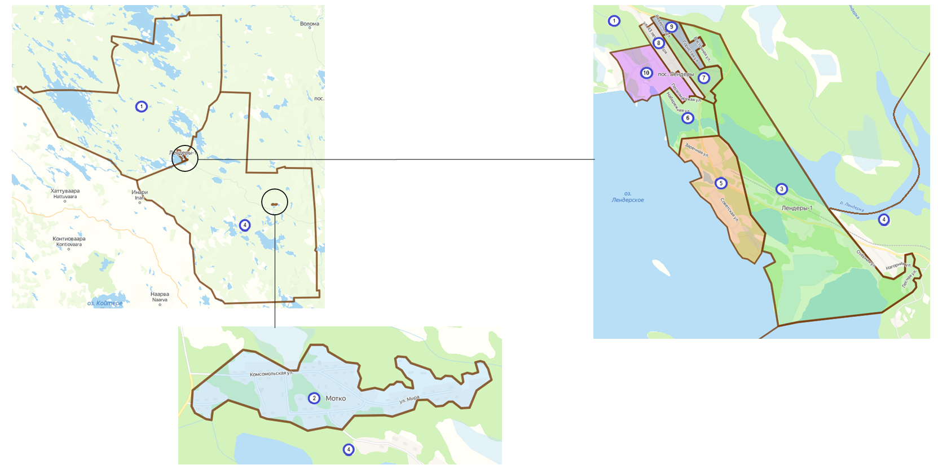**

|  |  |
| --- | --- |
| C:\Users\admin\Desktop\Схемы округов Никите\Иконки\_okrug_01.png | - номер одномандатного избирательного округа |

Пояснительная записка к схеме одномандатных избирательных   
округов, образованных для проведения выборов депутатов  
Совета Лендерского сельского поселения

Действующая в настоящее время схема одномандатных избирательных округов (далее – Схема округов) для проведения выборов депутатов Совета Лендерского сельского поселения утверждена решением Совета Лендерского сельского поселения от 30 января 2013 года № 95.

В связи с истечением срока действия Схемы округов 30 января 2023 года (согласно пункту 2 статьи 18 Федерального закона от 12 июня 2002 года №67-ФЗ «Об основных гарантиях избирательных прав и права на участие в референдуме граждан Российской Федерации» (далее – Федеральный закон) избирательные округа образуются сроком на 10 лет) и необходимостью определения новой схемы одномандатных избирательных округов территориальная избирательная комиссия Муезерского района провела работу по анализу соответствия действующей Схемы округов требованиям статьи 18 Федерального закона.

Средняя норма представительства по состоянию на 1 июля 2022 года составляет 110 избирателей (вычисляется как округленное до ближайшего целого числа частное от деления установленной на 1 июля 2022 года численности зарегистрированных избирателей - 1102 на установленное уставом Лендерского сельского поселения число округов - 10).

Отклонение от средней нормы представительства рассчитывается по нижеприведенной формуле, после чего полученное значение округляется до второго знака после запятой. Положительное значение отклонения от средней нормы означает отклонение в большую сторону, отрицательное значение – в меньшую.

|  |  |  |  |
| --- | --- | --- | --- |
| Отклонение от средней нормы представительства | = | число избирателей в округе - средняя норма | \* 100% |
| средняя норма |

Данные о численности избирателей по состоянию на 1 июля 2022 года и отклонении от средней нормы представительства представлены в таблице №1.

Таблица №1

| Номер избирательного округа | Численность избирателей по состоянию на 01.07.2022 г. | Отклонение от средней нормы представительства избирателей (абс.) | Отклонение от средней нормы представительства избирателей (%) |
| --- | --- | --- | --- |
| 1 | 111 | 1 | 0,91% |
| 2 | 90 | -20 | -18,18% |
| 3 | 106 | -4 | -3,64% |
| 4 | 108 | -2 | -1,82% |
| 5 | 107 | -3 | -2,73% |
| 6 | 122 | 12 | 10,91% |
| 7 | 93 | -17 | -15,45% |
| 8 | 122 | 12 | 10,91% |
| 9 | 121 | 11 | 10,00% |
| 10 | 122 | 12 | 10,91% |
| ИТОГО: | 1102 |  |  |

В соответствии с требованиями подпункта «а» пункта 4 статьи 18 Федерального закона допустимое отклонение числа избирателей в округе от средней нормы представительства избирателей составляет не более 10%. Таким образом, необходимо внести соответствующие изменения в схему округов в отношении округов №2, 6, 7, 8 и 10.

Территориальная избирательная комиссия Муезерского района при анализе действующей схемы избирательных округов и определении новой схемы, кроме обозначенного выше требования Федерального закона в отношении численности избирателей, также руководствовалась следующими нормами Федерального закона:

* подпунктом «в» пункта 4 статьи 18: избирательный округ должен составлять единую территорию, не допускается образования избирательного округа из территории не граничащих между собой;
* пунктом 5 статьи 18: При соблюдении требований к отклонению числа избирателей от средней нормы представительства избирателей, учитывается административно-территориальное устройство (деление) территории муниципального образования.

На основании вышеизложенного и исходя из численности избирателей зарегистрированных на 1 июля 2022 года на территории Лендерского сельского поселения, была предложена новая схема одномандатных избирательных округов (см. Приложение №1 и 2 к решению Территориальной избирательной комиссии Муезерского района).

Для предлагаемой схемы избирательных округов численность избирателей и допустимые отклонения от средней нормы представительства в избирательных округах будут иметь значения, представленные в таблице №2.

Таблица №2

| Номер избирательного округа | Численность избирателей после перемещения адресов | Отклонение от средней нормы после перемещения адресов (абс.) | Отклонение от средней нормы после перемещения адресов (%) |
| --- | --- | --- | --- |
| 1 | 111 | 1 | 0,91% |
| 2 | 110 | 0 | 0,00% |
| 3 | 104 | -6 | -5,45% |
| 4 | 116 | 6 | 5,45% |
| 5 | 117 | 7 | 6,36% |
| 6 | 109 | -1 | -0,91% |
| 7 | 110 | 0 | 0,00% |
| 8 | 106 | -4 | -3,64% |
| 9 | 109 | -1 | -0,91% |
| 10 | 110 | 0 | 0,00% |
| ИТОГО: | 1102 |  |  |

На территории Лендерского сельского поселения образован один избирательный участок № 329, что исключает возможность наличия пересечения его границ с границами избирательных округов.